Тема: Поняття про азимут.
Орієнтування за планом місцевості
Туристам, геологам, будівельникам, льотчикам слід знаходити різні географічні об’єкти, користуючись планом місцевості. При створенні планів їх майже завжди орієнтують так, щоб зверху була північна сторона. Тоді відповідно нижній край плану є південним, лівий – західним, а правий – східним. Часто для підтвердження цього біля плану малюють стрілку з напрямом “північ – південь”. Якщо план зорієнтований інакше, про це повідомить інше орієнтування стрілки. Якщо стрілка відсутня, це означає, що план зорієнтований традиційно.
Азимут
При орієнтуванні не завжди слід рухатися чітко в напрямку основних чи проміжних сторін горизонту. Для більш точного визначення напряму руху за компасом застосовують азимут.
Азимут (з арабської – шлях, напрям) – кут між напрямом на північ та напрямом на даний предмет. Він визначаться в градусах.
Компас має кругову шкалу, розбиту на 360О. Напрям на північ відповідає 0О або 360О. Відлік азимуту за компасом ведеться від напряму на північ за рухом стрілки годинника. Наприклад, напрям на схід відповідає азимуту 90О, на південь – 180 О, на захід – 270 О.

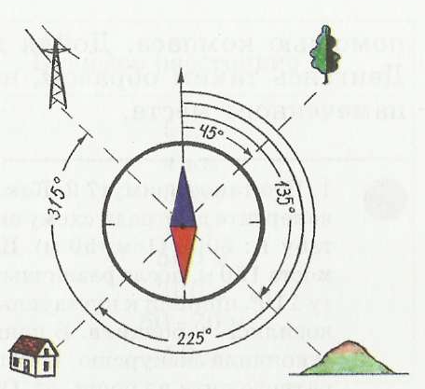
Використана література: http://school.xvatit.com/index.php?title=%D0%93%D0%B5%D0%BE%D0%B3%D1%80%D0%B0%D1%84%D1%96%D1%8F_6_%D0%BA%D0%BB%D0%B0%D1%81._%D0%9F%D0%BE%D0%B2%D0%BD%D1%96_%D1%83%D1%80%D0%BE%D0%BA%D0%B8.

